1. INTRODUÇÃO

A Secretaria de Estado da Ciência, Tecnologia e Ensino Superior – SETI, órgão da Administração Direta do Governo, que tem como principal atribuição coordenar as políticas e ações no âmbito da ciência, tecnologia e ensino superior no Paraná, conta com a seguinte estrutura:
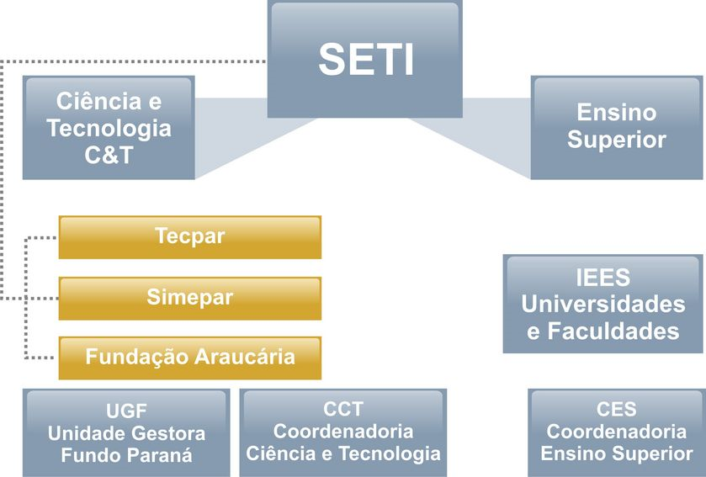

O Governo do Estado, desde 2003, tem procurado estreitar a relação entre o setor produtivo e a produção do conhecimento, das Instituições de Ensino Superior - IES e Instituições de C&T, quando do desenvolvimento de projetos estratégicos apoiados pelo Fundo Paraná. No sentido de acompanhar esta estratégia de governo, a SETI vem intensificando a implementação de novas ações de políticas públicas, em Ciência, Tecnologia e Educação Superior, e assim, dando continuidade às políticas de transferência e universalização da Ciência e Tecnologia.
Neste contexto, a SETI tem incentivado ações voltadas à modernização da base laboratorial das universidades e institutos de pesquisa do Estado, onde a pesquisa básica exerce seu papel fundamental de capacitação e formação de recursos humanos, técnicos e científicos. Em contrapartida, talvez o fato de que, em alguns segmentos, a C&T ainda tenha a conotação de promover invenções individualizadas e de curto alcance social, faz com que, de uma maneira geral, seja pouco incorporada ao cotidiano e discussões da sociedade, muito embora seu domínio seja responsável pela divisão internacional da riqueza e agente fundamental da promoção da inovação.
Neste momento, as Universidades e Instituições de Pesquisa desempenham papel de parceiras em projetos de Educação Básica, sem perder a perspectiva de produção do conhecimento. Também tem contribuído com a capacitação de profissionais com relação aos outros níveis de ensino e realizado a transferência de conhecimentos produzidos, de tal forma que seja partícipe do esforço social de melhoria da qualidade de vida da população.

Como estratégia de alinhamento com a política nacional de desenvolvimento científico e tecnológico e também, com vistas à captação de recursos financeiros necessários ao atendimento das demandas e prioridades de C&T do Paraná, a SETI, em suas unidades de desenvolvimento da Ciência e Tecnologia, tem buscado ampliar suas atividades por meio de parcerias com o Ministério da Ciência e Tecnologia – MCT, com suas agências: Conselho Nacional de Desenvolvimento Científico e Tecnológico -CNPq e Financiadora de Estudos e Projetos – FINEP; o Ministério da Saúde – MS, com o Departamento de Ciência e Tecnologia - DECIT; o Ministério da Educação e Cultura – MEC, com a Coordenação de Aperfeiçoamento de Pessoal do Ensino Superior – CAPES; e, o Ministério do Desenvolvimento Agrário - MDA, na gestão de programas e projetos específicos de interesse comum ao Estado e à Nação.

A SETI, por meio da Fundação Araucária de Apoio ao Desenvolvimento Científico e Tecnológico do Paraná, vem consolidando atividades voltadas para o apoio à realização de estudos e pesquisas acadêmicas, em diferentes áreas do conhecimento técnico, científico e cultural, à formação de recursos humanos e à disseminação dos avanços da pesquisa científica, necessários para a elevação social, econômica e tecnológica, segundo os eixos norteadores da política estadual de C&T aprovada pelo Conselho Paranaense de Ciência e Tecnologia – CCT - PARANÁ.

A SETI, por meio do TECPAR, tem ampliado o seu orçamento e gerado, com recursos derivados da venda de vacinas e insumos imunobiológicos ao Ministério da Saúde e da prestação de serviços tecnológicos (metrologia, ensaios laboratoriais, emissão de certificados de conformidade de produtos e processos, métodos e técnicas de inteligência artificial, informações tecnológicas, entre outros) a empresas do Paraná e de outros estados do Brasil.

FUNDO PARANÁ

De acordo com a Lei nº 12.020/98 alterada pela Lei nº 15.123/06, a gestão e a operacionalização dos recursos do Fundo Paraná é de responsabilidade da SETI, por meio de sua Unidade Gestora do Fundo Paraná – UGF.
A UGF/SETI utilizou o orçamento fornecido pela SEPL, referente a 1% da receita tributária estadual (alínea “a” do art. 2º e art. 5º da Lei nº 12.020/98, alterada pela Lei nº 15.123/06), nos Programas e Projetos Estratégicos, e com base neste orçamentário, adotou sistemática de contratação de projetos estratégicos, definidos em Edital de Fluxo Contínuo e Manual de Utilização de Recursos do Fundo Paraná, disponibilizados na página da SETI/UGF.
A Tabela 1 e o Gráfico 1 apresentam a evolução dos recursos do Fundo Paraná, no período de 2003 a 2010 incorporando a previsão orçamentária para 2011, onde evidencia-se que a tendência crescente, da aplicação destes recursos, iniciada em 2003, vem se mantendo, chegando a totalizar até 2011, um acumulado de R$ 701.113.713,00.
Tabela 1. Evolução da Aplicação dos Recursos do Fundo Paraná em R$ de 2003 a 2011.
 | 2003 | 2004 | 2005 | 2006 | 2007 | 2008 | 2009 | 2010* | 2011* | TOTAL*
UGF | 29.845.188 | 20.921.277 | 32.333.341 | 35.049.237 | 44.455.964 | 59.223.195 | 59.464.429 | 56.699.965 | 54.638.030 | 392.605.065
FA | 4.612.000 | 11.134.516 | 18.667.910 | 21.029.545 | 21.212.880 | 23.552.730 | 31.478.907 | 28.021.974 | 30.986.150 | 190.696.612
TECPAR | 5.657.460 | 7.423.010 | 12.225.270 | 14.019.683 | 8.418.477 | 10.386.554 | 20.142.826 | 18.681.316 | 20.857.440 | 117.812.036
TOTAL | 40.114.648 | 39.478.803 | 63.226.521 | 70.098.465 | 74.087.321 | 93.162.479 | 111.086.162 | 103.377.694 | 106.481.620 | 701.113.713

*valores sujeitos a alteração até o fechamento do balanço.

3Gráfico 1. Evolução da Aplicação dos Recursos do Fundo Paraná em R$ de 2003 a 2010
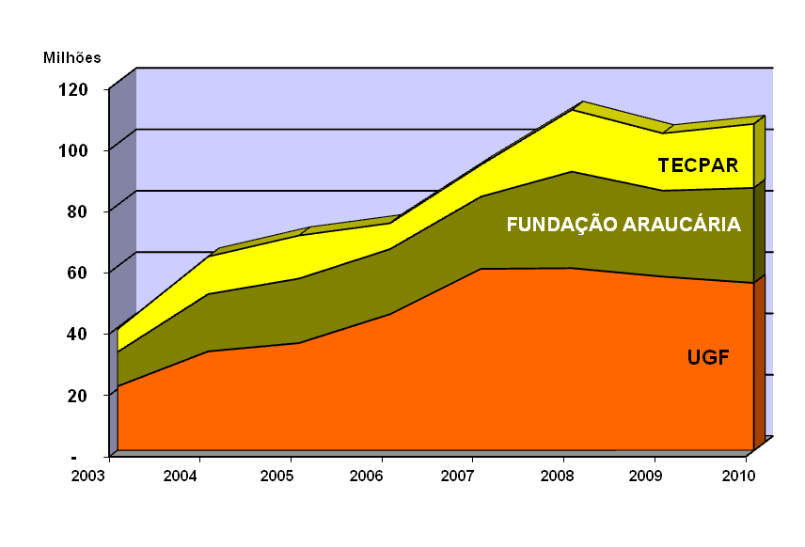

Além disso, observa-se que, no período de 2003 a 2010, houve uma expansão de 83%, nos valores dos projetos estratégicos gerenciados pela UGF, representando um aumento de R$29.845.188,00 em 2003, para R$54.638.030,00 em 2011, acrescidos de R$3.194.440,00, referentes aos 3% da Manutenção da UGF. Em relação aos recursos destinados à Fundação Araucária, o incremento de R$26.374.150,00, correspondeu à elevação de R$4.612.000,00 em 2003, para R$ 30.986.150,00 em 2011. Mantendo a mesma tendência, os recursos destinados ao TECPAR aumentaram em R$15.199.980,00, no período, passando de R$5.657.460,00 em 2003, para R$ 20.857.440,00 em 2011.

A Tabela 2 e o Gráfico 2 apresentam a Dotação Orçamentária do recursos do Fundo Paraná no ano de 2010 e os respectivos valores por instituição, assim a previsão de repasses atingiu 100%, no referido exercício. Cabe ressaltar que a execução total do Fundo Paraná depende da atuação das Instituições Estaduais, co-responsáveis pela execução destes recursos, via Movimentação de Crédito Orçamentário – M.C.O.

Em 2010, a UGF/SETI planejou a aplicação dos recursos do Fundo Paraná, considerando o orçamento inicial de R$ 93.406.580,00 (Noventa e três milhões, quatrocentos e seis mil, quinhentos e oitenta reais), aprovado na XV Reunião Ordinária do Conselho Paranaense de Ciência e Tecnologia – CCT PARANÁ, realizada em 09 de fevereiro de 2010. Entretanto, este valor foi elevado para R$128.249.847, devido à suplementação orçamentária efetuada pela SEPL/SEFA, no valor de: R$ 31.954.407,00.

Tabela 2. Dotação Orçamentária do Fundo Paraná para 2010

Lei nº 12.020/98 alterada pela Lei nº 15.123/06  (alínea “a” do artigo 3º) | Previsão CCT/2010 | Ajustes SEPL  (dezembro 2010)
Orçamento Inicial 2010 (SEPL) | 93.406.580
Suplementação Orçamentária (SEPL/SEFA) | 31.954.407
Total | 125.360.987
3% de manutenção da UGF | 2.888.860
Saldo para projetos de Ciência, Tecnologia e Inovação para 2010 | 128.249.847
3% de manutenção da UGF |  | 2.486.860
UGF (50%) | 46.703.290 | 56.699.965*
Fundação Araucária (30%) | 28.021.974 | 28.021.974
TECPAR (20%) | 18.681.316 | 17.736.174
Suplementação IFET/ PALMAS | 14.872.153 | 14.872.153
Suplementação Projetos IAPAR | 10.000.000 | 10.000.000
Total ajustado (efetivo) |  | 129.817.126
* PROJETOS ESTRATÉGICOS - UGF (Composição 2010): R$ 46.703.290,00 (50%) + R$ 4.582.254,00 (Saldo Suplementação) + R$ 402.000,00 (Saldo manutenção UGF) + 2.500.000,00 (Saldo IAPAR) + R$ 945.142,00 (Devolução. Tecpar) + R$ 1.567.279,00 (Devolução IEES) = R$ 56.699.965,00

Gráfico 2. Dotação Orçamentária do Fundo Paraná – 2010 – R$129.817.126

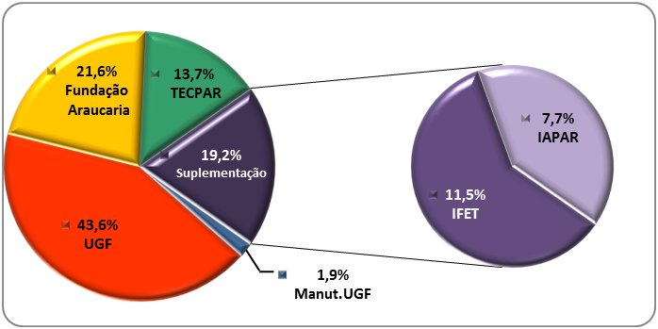

Os valores aplicados do Fundo Paraná, até 1º de dezembro de 2010, estão sintetizados em três (03) documentos anexos a este relatório, a saber:

Anexo 1.
Projetos Estratégicos gerenciados pela Unidade Gestora do Fundo Paraná – UGF/ SETI

De acordo com a Lei n° 15123 de 18/05/2006, a gestão executiva dos recursos do Fundo Paraná está a cargo da Unidade Gestora do Fundo (UGF), a qual fica encarregada de dar vazão aos recursos do Fundo Paraná, para programa e projetos estratégicos de governo, obedecendo aos eixos norteadores da política estadual de C&T definidos por este Conselho Paranaense de Ciência e Tecnologia (CCT-Paraná).

O Programa Universidade Sem Fronteiras – USF, em 2010, desde seu lançamento em 2007, atingiu a marca de R$ 59 milhões, investidos em 07 subprogramas, tendo 427 projetos em andamento, com 3.500 bolsistas em atuação, 92 instituições envolvidas e em benefício a 339 municípios paranaenses.
O governador Orlando Pessuti, em 26 de novembro de 2010, sancionou a Lei Estadual nº 16.643/10, que institui o programa Universidade Sem Fronteiras. Aprovada por unanimidade pela Assembleia Legislativa, a Lei consolida o programa com política de Estado, garantindo assim a perenidade desta iniciativa que beneficia milhares de paranaenses.

Anexo 2.
Relatório da Fundação Araucária de Apoio ao Desenvolvimento Científico e Tecnológico

O fomento contratado pela Fundação Araucária em 2010 atingiu a marca de R$ 54.501.979,97 (Cinqüenta e quatro milhões, quinhentos e um mil, novecentos e setenta e nove reais e noventa e sete centavos). Esse volume de recursos foi custeado pelo Fundo Paraná da seguinte forma: R$ 7.581,00 referente ao orçamento de 2008, R$ 18.304.702,89 referente ao orçamento de 2009 e R$ 11.418.902,12 referente ao orçamento de 2010, devendo-se observar que a contratação dos projetos reflete os recursos disponíveis, pela Fundação Araucária, em diferentes planos de trabalhos anuais e não apenas os previstos no plano de 2010. Isto ocorre, devido ao prazo necessário para submissão, análise e contratação de projetos nas chamadas públicas que, em alguns casos, pode passar de um exercício para outro.

Anexo 3.
Relatório do Instituto de Tecnologia do Paraná – Tecpar

Os projetos e programas de P&D desenvolvidos pelas unidades técnicas do TECPAR procuram resolver determinados problemas ou superar dificuldades tecnológicas, demandados pela comunidade agroindustrial do Estado. Em relação às fontes dos investimentos financeiros, vários dos Projetos e Programas de P&D estão sendo desenvolvidos com recursos do Fundo Paraná e recursos próprios do Tecpar, outros tem suas despesas cobertas com recursos da Financiadora de Estudos e Projetos - Finep. Os recursos orçamentários com origem no Fundo Paraná, em 2010, foram de R$ 18.681.316,00 (Dezoito milhões, seiscentos e oitenta e um mil, trezentos e dezesseis reais).

ANEXO 1

Unidade Gestora do Fundo Paraná – UGF

Os projetos estratégicos, contidos neste anexo, representam 43,67% do total ajustado (R$129.817.126,00) e foram agrupados, por Redes de Pesquisa e Inovação, no intervalo da página 10 a 19. Em 2010, foram emitidos 86 termos jurídicos, totalizando R$ 56.699.965,00 (Cinquenta e seis milhões, seiscentos e noventa e nove mil, novecentos e sessenta e cinco reais). Neste ano, a Rede de C&T comportou o maior número de projetos, 36 (trinta e seis), muito embora, a Rede de Infra tenha recebido o maior percentual dos recursos repassados (58%) , conforme Tabela e Gráfico 4.
A UGF/SETI, em 2010, estruturou seus projetos em seis (06), de suas dez (10) Redes de Pesquisa e Inovação, a saber: Rede da Agricultura Familiar - AgFamiliar, Rede da Pecuária Leiteira - AgLeite, Rede da Ciência e Tecnologia – C&T, Rede do Desenvolvimento do Ensino Superior – Infra, Rede da Saúde – Saúde, Rede da Pesca e Aquicultura – Pesca e Rede do Programa Universidade Sem Fronteiras - USF.

A tabela 3 e o gráfico 3 apresentam a aplicação, por instituição, dos recursos do FUNDO PARANÁ, em projetos estratégicos, em 2010.
Tabela 3 – Projetos Estratégicos apoiados pela UGF, por Instituição, em 2010.
Instituição | Valor - R$ | %
F. A - IES | 12.441.571,00 | 21,95%
F. A - C&T | 3.825.190,00 | 6,75%
UEM | 8.612.733,00 | 15,20%
UNIOESTE | 5.902.520,00 | 10,41%
UEL | 5.757.500,00 | 10,16%
UNICENTRO | 4.772.800,00 | 8,42%
UEPG | 2.609.140,00 | 4,60%
UENP | 2.605.091,00 | 4,60%
TECPAR | 1.929.771,00 | 3,40%
SIMEPAR | 1.300.000,00 | 2,29%
FECILCAM | 981.738,00 | 1,73%
PUC | 818.849,00 | 1,44%
FAFIPAR | 805.421,00 | 1,42%
FAFIPA | 706.000,00 | 1,25%
EMATER | 700.000,00 | 1,24%
FECEA | 634.000,00 | 1,12%
FAFIUV | 489.000,00 | 0,86%
EMBAP | 395.495,00 | 0,70%
UFPR | 339.000,00 | 0,60%
FAP | 295.000,00 | 0,52%
SETI C&T | 219.498,00 | 0,39%
PEQ.PRINCIPE | 196.000,00 | 0,35%
IAPAR | 170.000,00 | 0,30%
IPARDES | 76.886,00 | 0,14%
UTFPR | 68.448,00 | 0,12%
PR EDUCATIVA | 23.582,00 | 0,04%
TOTAL | 56.699.965,00 | 100,00%
Gráfico 3 – Projetos Estratégicos gerenciados, por Instituição – 2010 – R$ 59.966.965,00.

A seguir estão apresentados os recursos do Fundo Paraná, aplicados em 2010, por Redes de Pesquisa e Inovação.
Tabela 4. Aplicação dos recursos do Fundo Paraná, por Rede de Pesquisa em 2010.
Rede | Qtde. | Valor em R$ | %
Infra | 23 | 32.862.987 | 58,0%
C&T | 36 | 10.896.621 | 19,2%
USF | 3 | 7.633.020 | 13,5%
AgFamiliar/Leite | 11 | 3.010.823 | 5,3%
Saúde | 10 | 1.384.438 | 2,4%
Pesca | 3 | 887.344 | 1,6%
Total | 86 | 56.699.965 | 100,0%

Gráfico 4 – Aplicação dos Recursos do Fundo Paraná, por Rede de Pesquisa 2010.

